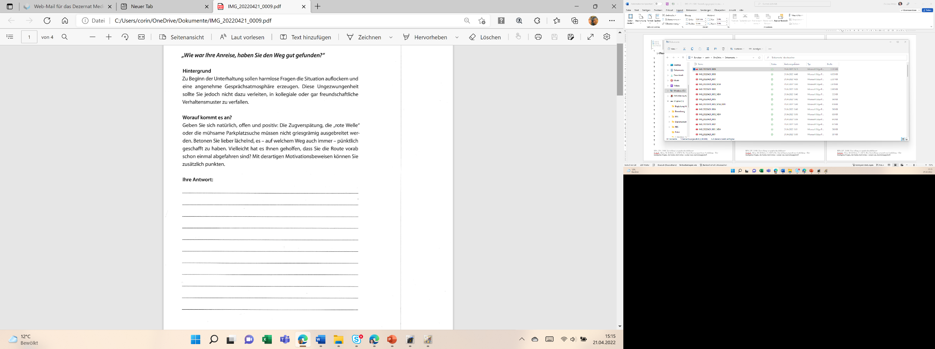
- Phase: Fragen zur Begrüßung und zum Einstieg – Warming – up
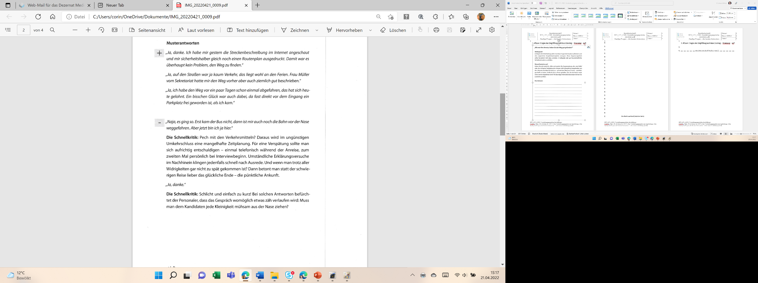

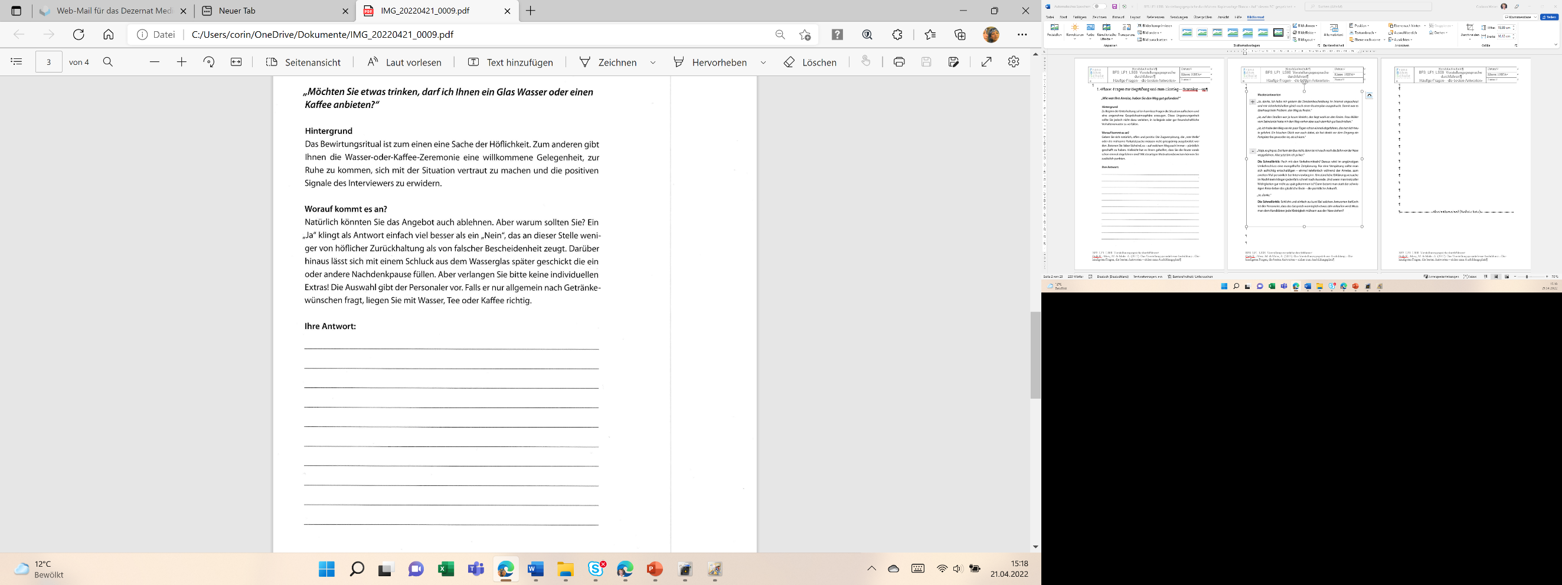
- Phase: Fragen zur Begrüßung und zum Einstieg – Warming – up
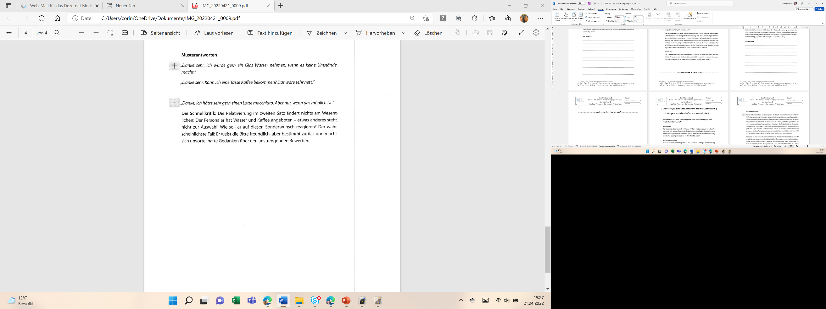

- Phase: Fragen zur Person, zum Beruf und zum Unternehmen
  - Fragen zum Lebenslauf und zur Persönlichkeit
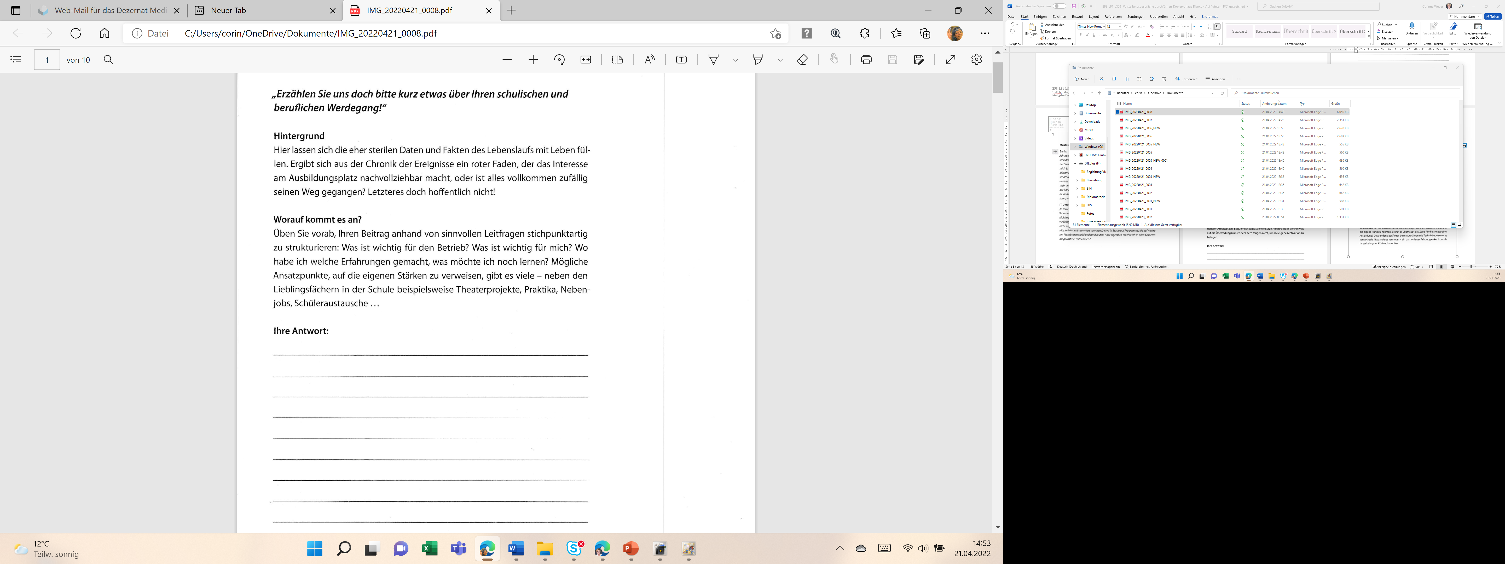
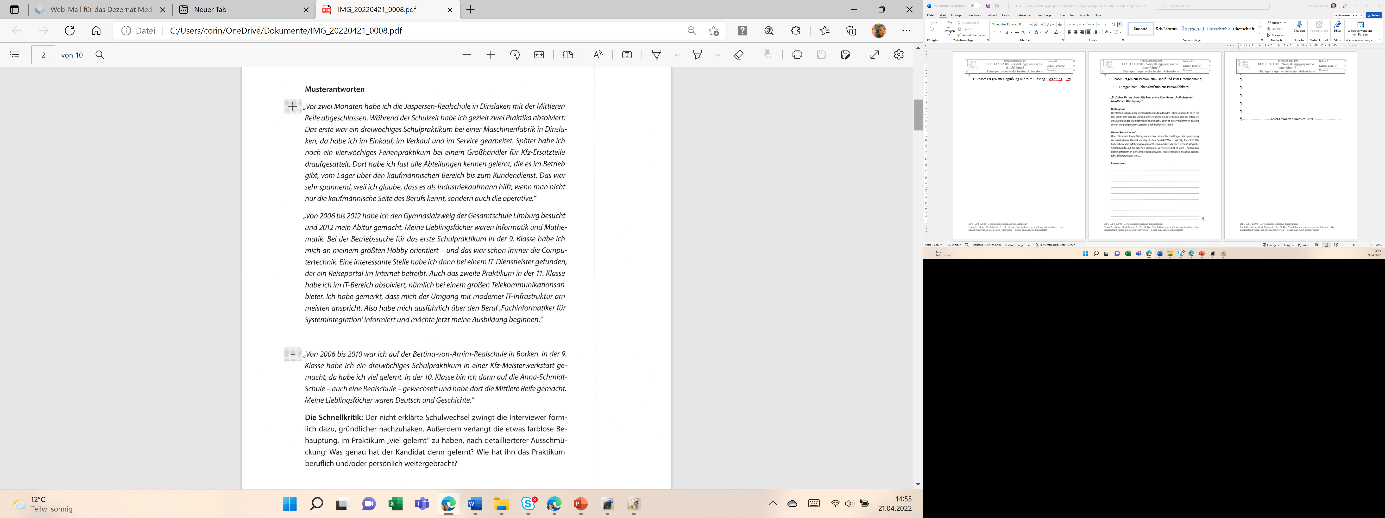
- Phase: Fragen zur Person, zum Beruf und zum Unternehmen
  - Fragen zum Lebenslauf und zur Persönlichkeit
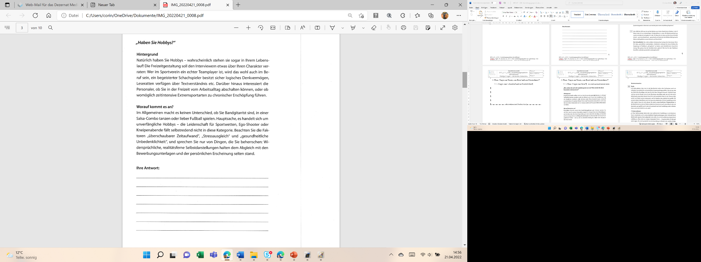

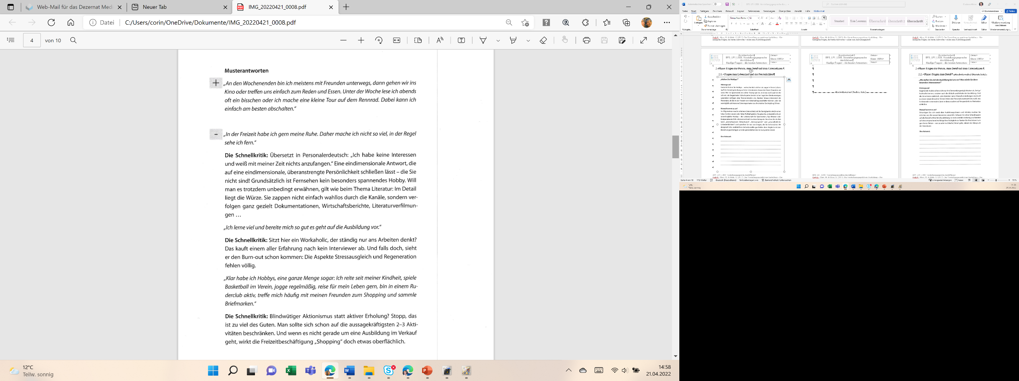

- Phase: Fragen zur Person, zum Beruf und zum Unternehmen
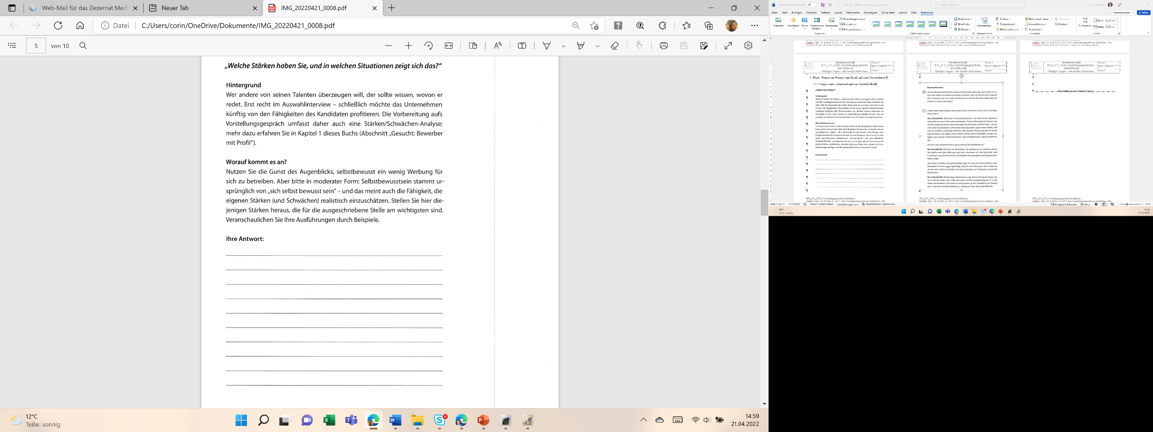
  - Fragen zum Lebenslauf und zur Persönlichkeit

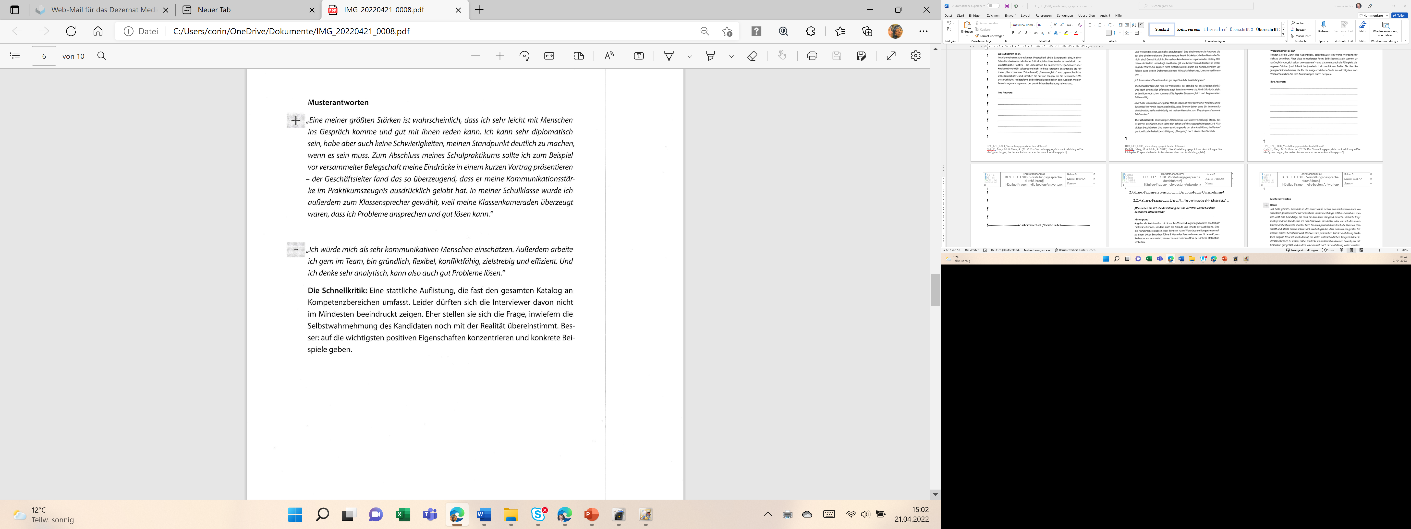

- Phase: Fragen zur Person, zum Beruf und zum Unternehmen
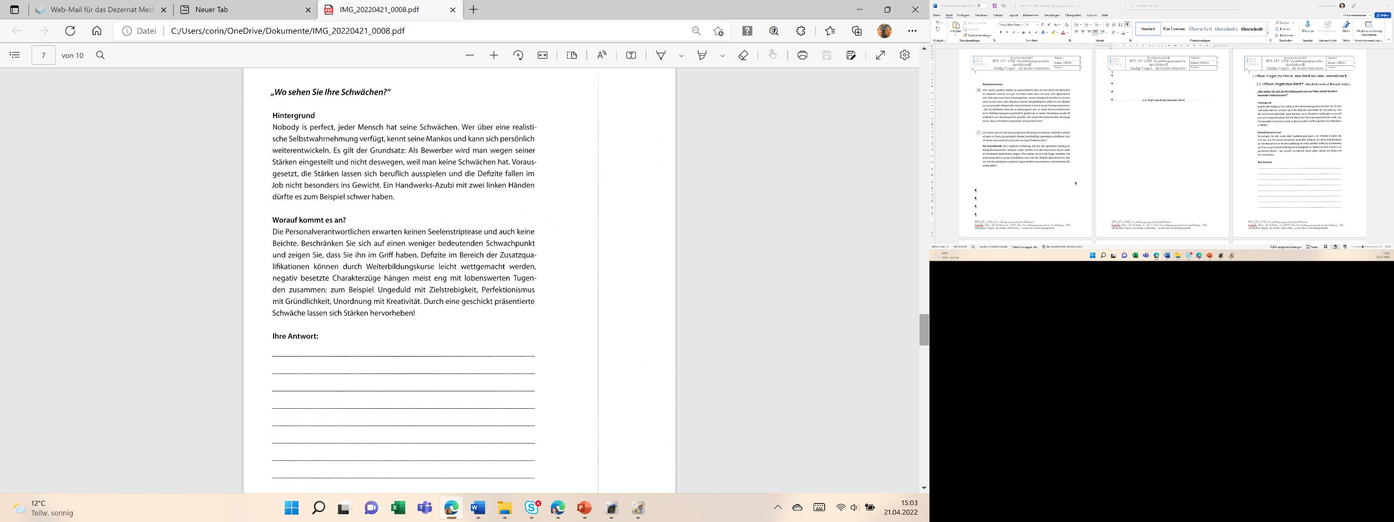
  - Fragen zum Lebenslauf und zur Persönlichkeit

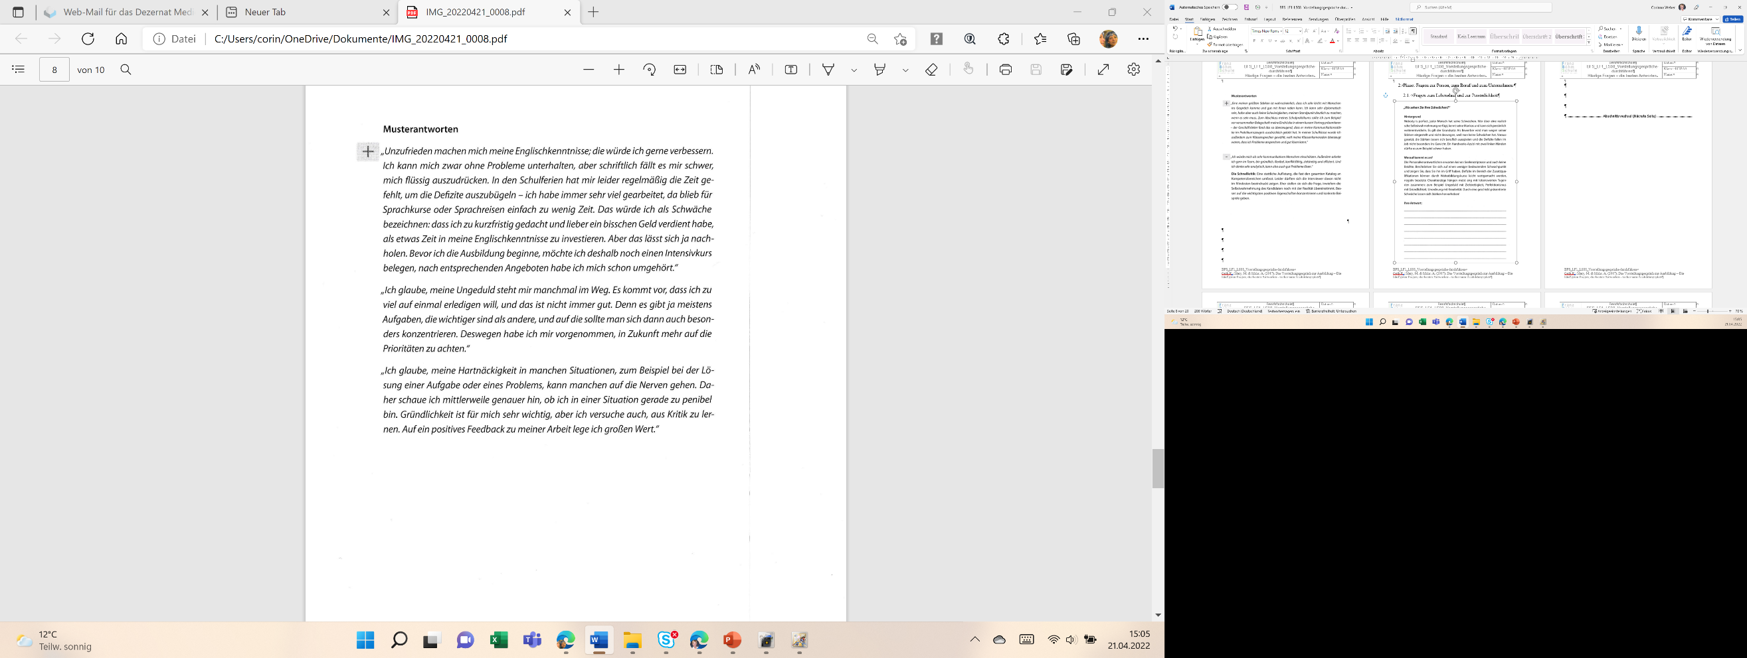

- Phase: Fragen zur Person, zum Beruf und zum Unternehmen
  - Fragen zum Lebenslauf und zur Persönlichkeit
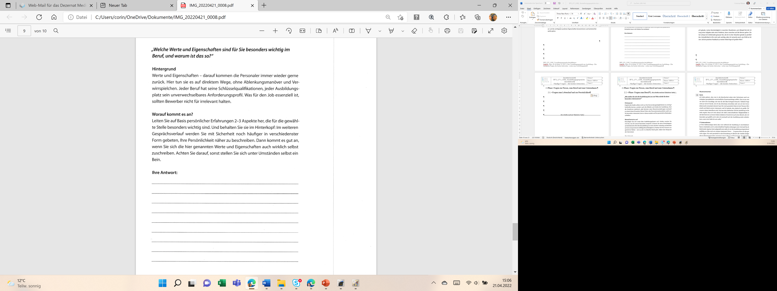
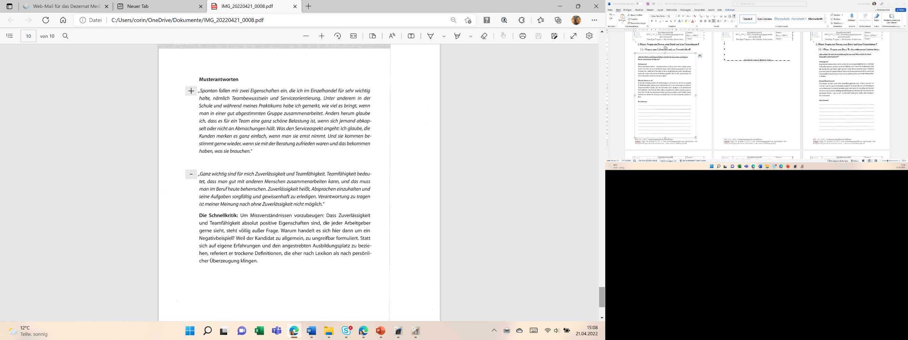

- Phase: Fragen zur Person, zum Beruf und zum Unternehmen
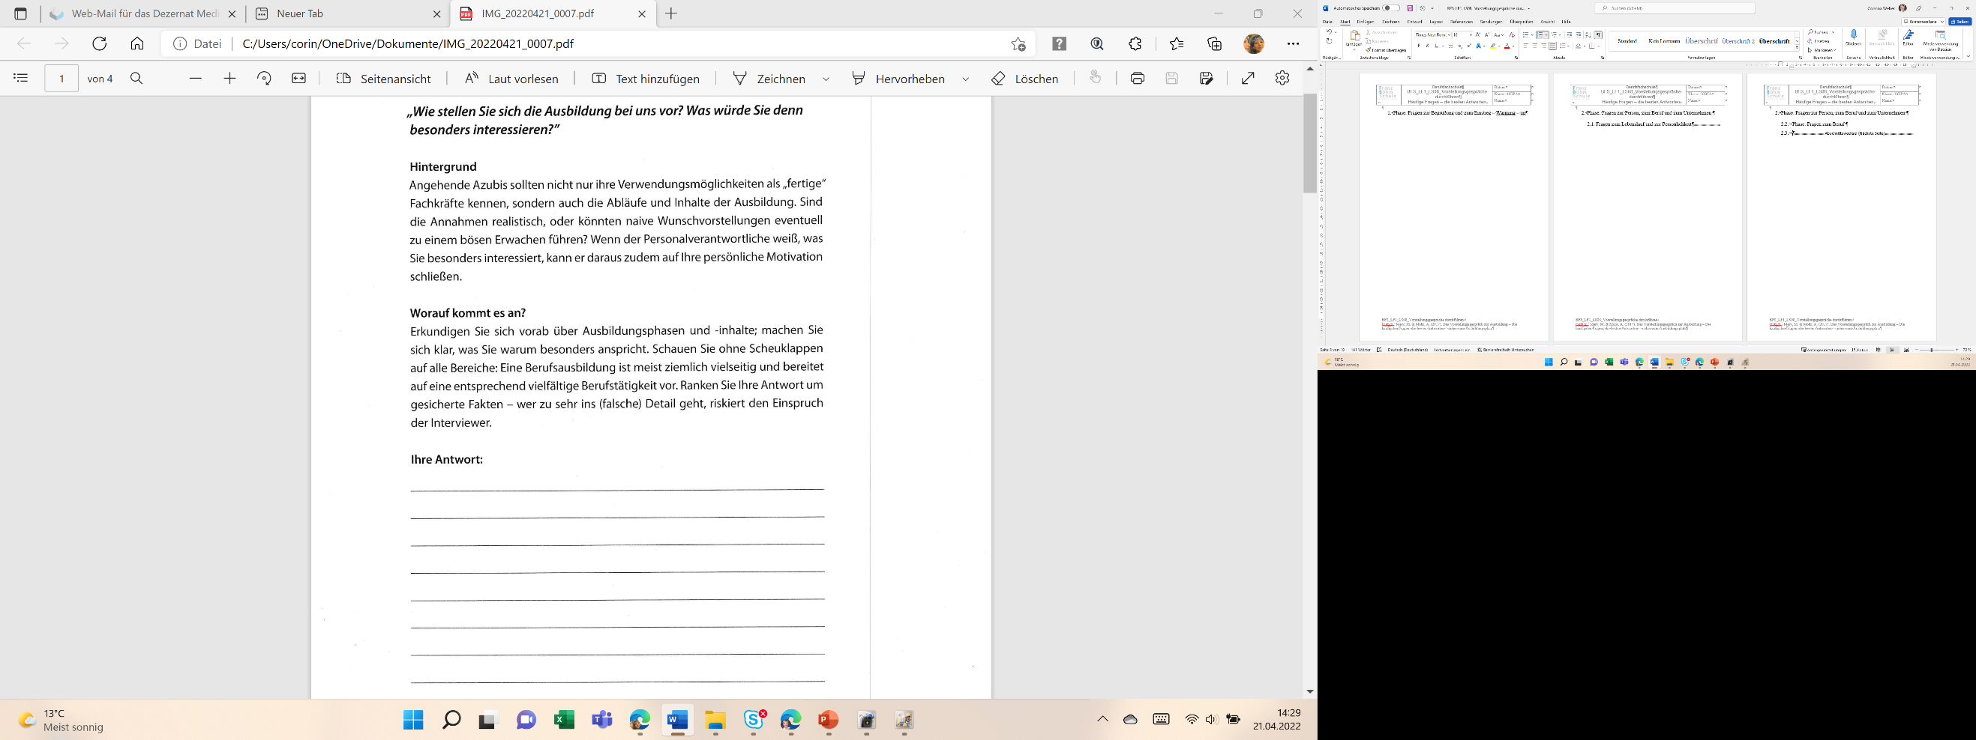
  - Phase: Fragen zum Beruf

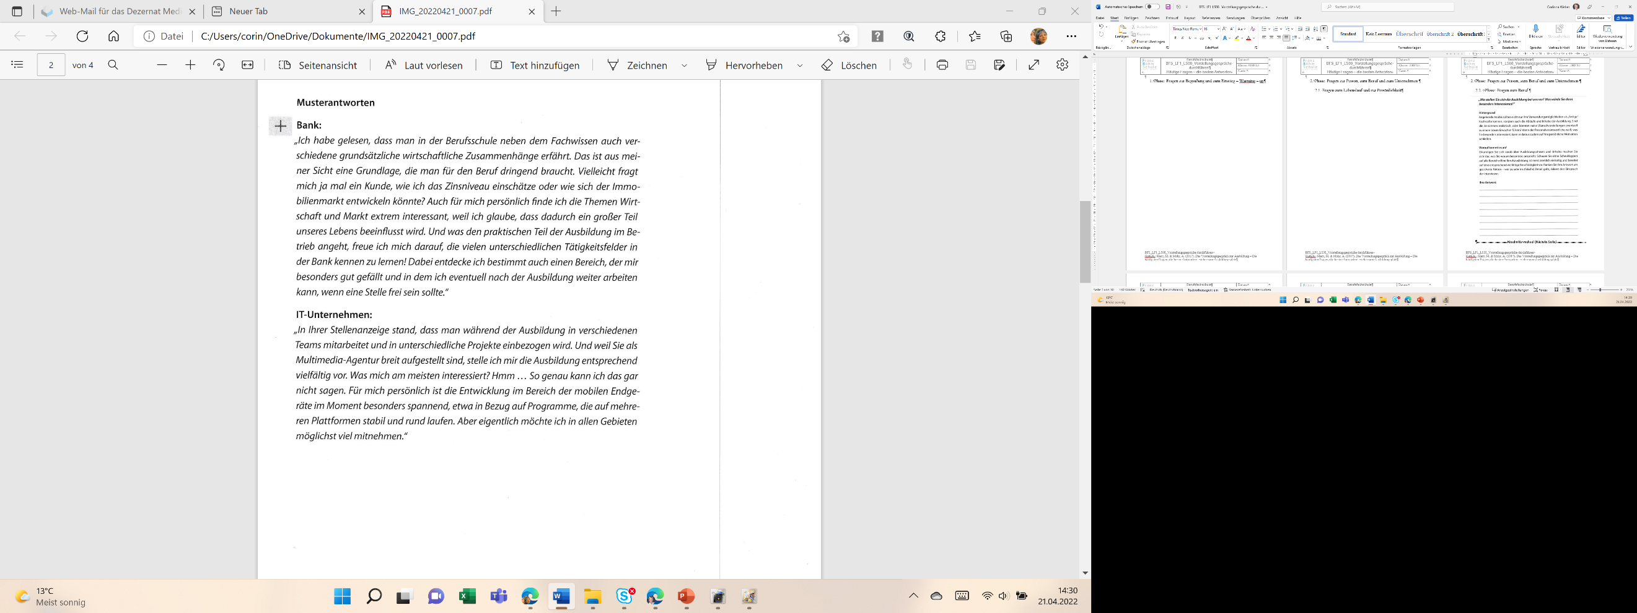

- Phase: Fragen zur Person, zum Beruf und zum Unternehmen
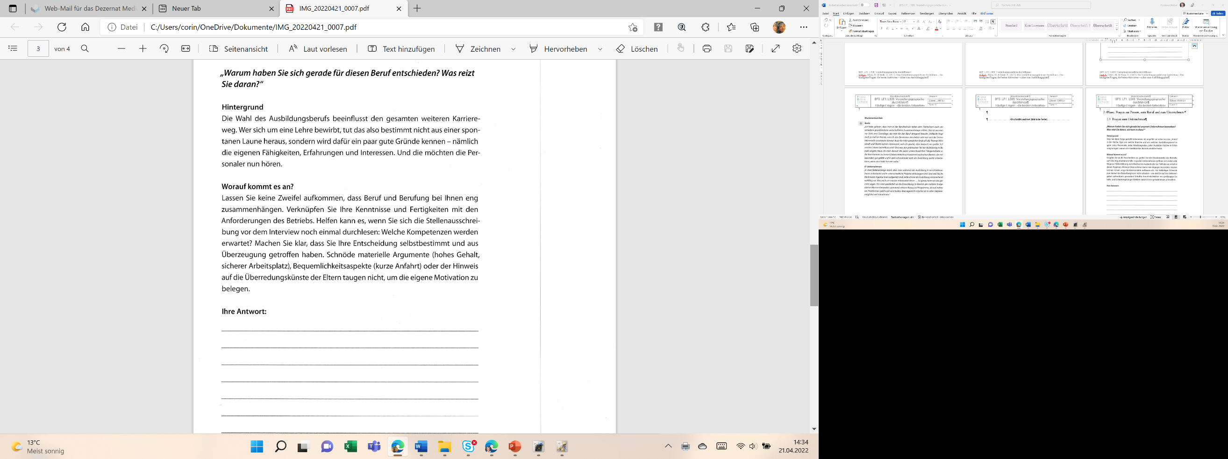
  - Phase: Fragen zum Beruf

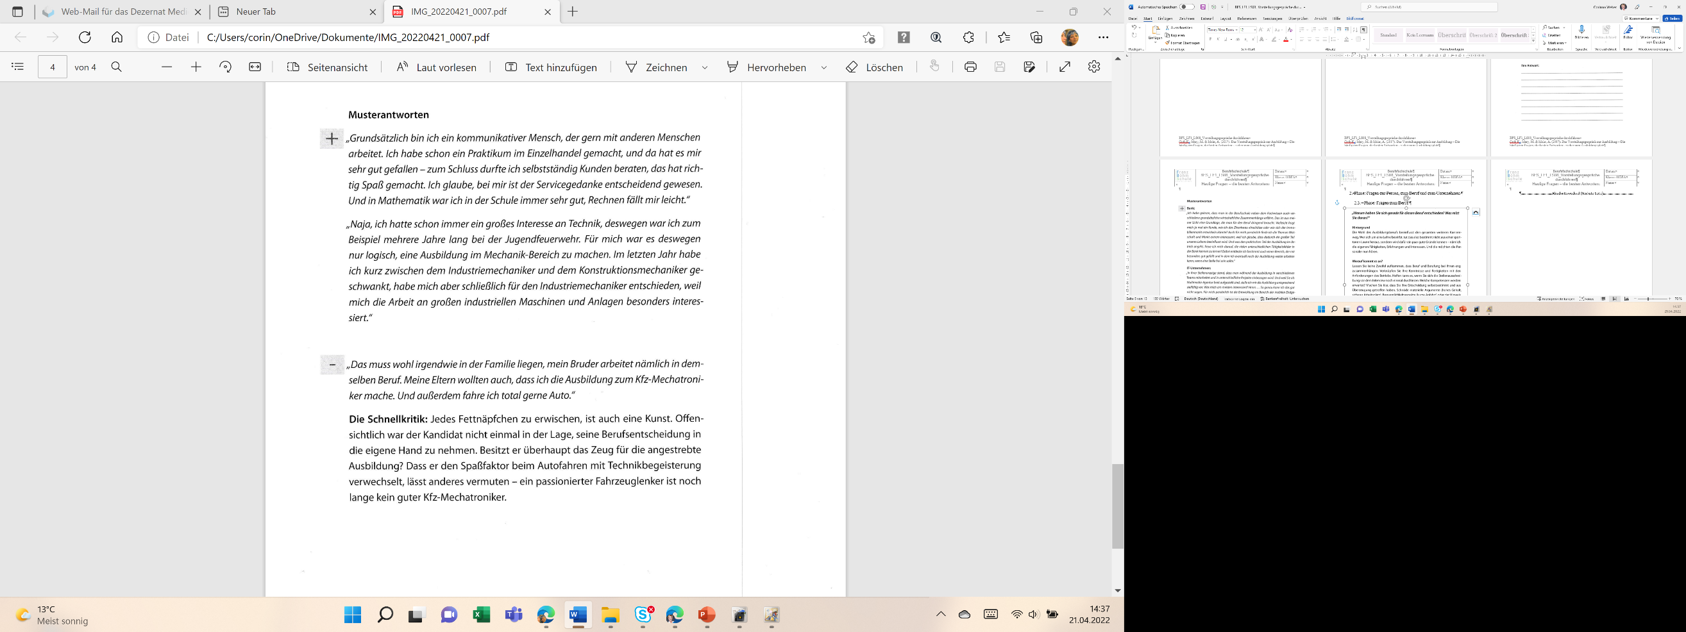

- Phase: Fragen zur Person, zum Beruf und zum Unternehmen
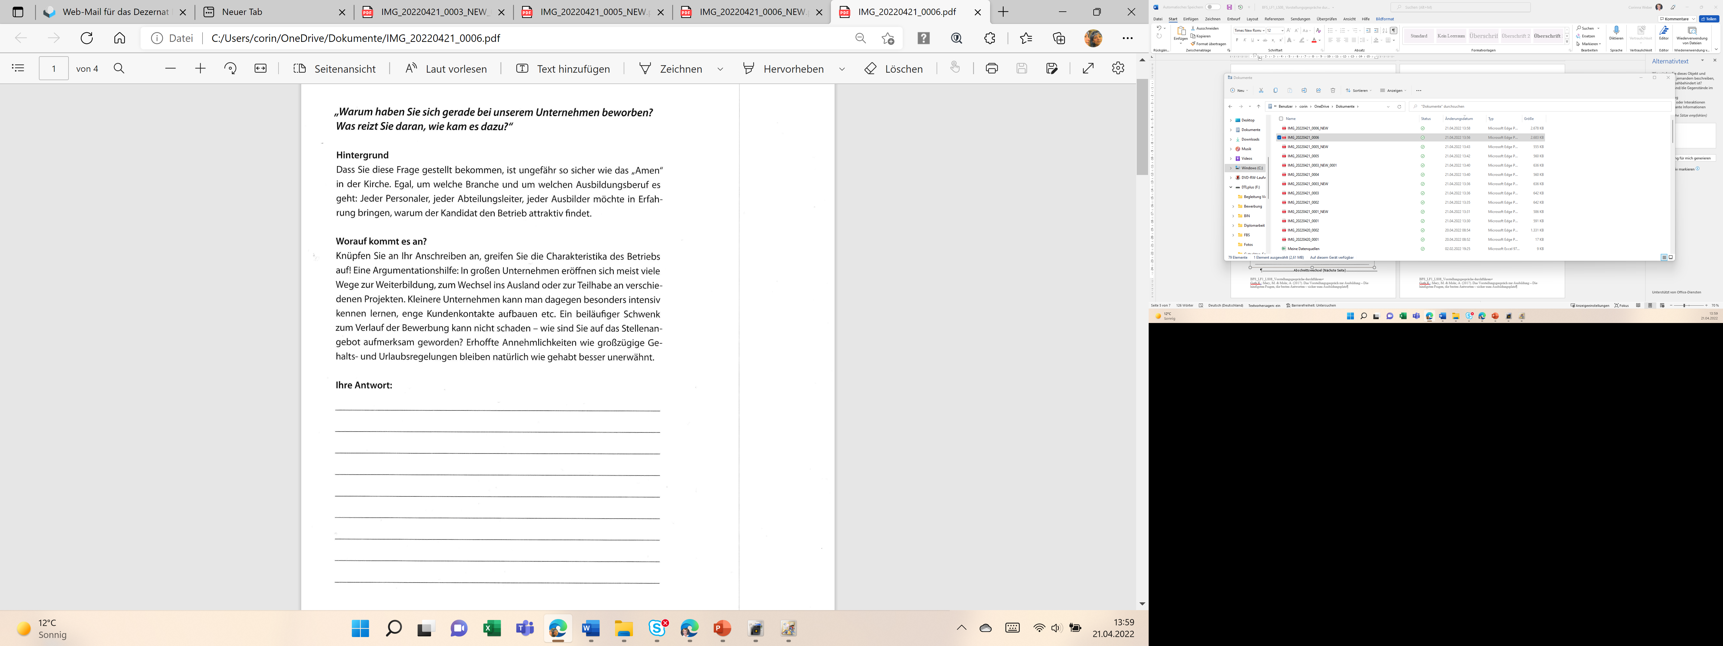
2.3. Fragen zum Unternehmen
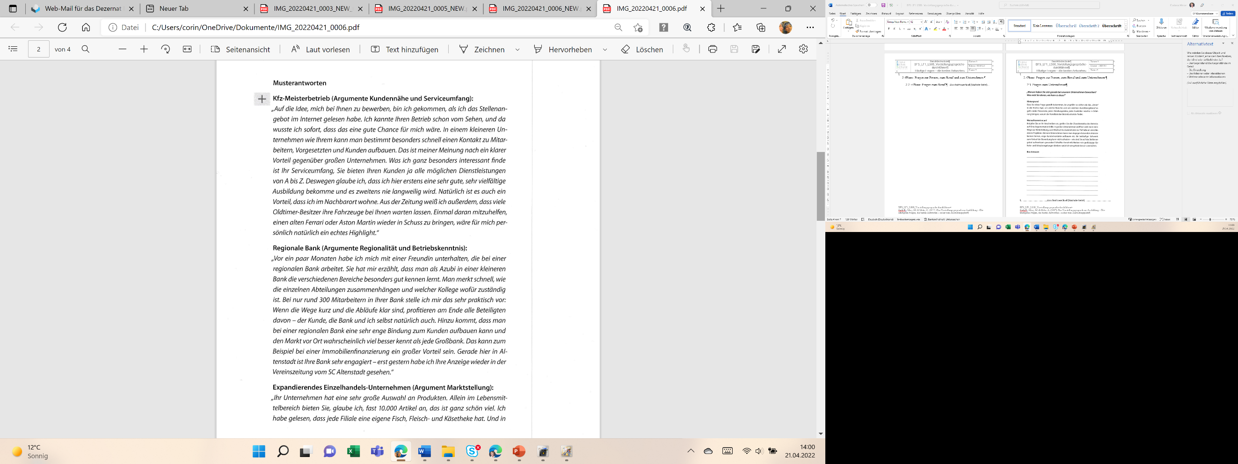

- Phase: Fragen zur Person, zum Beruf und zum Unternehmen
2.3. Fragen zum Unternehmen
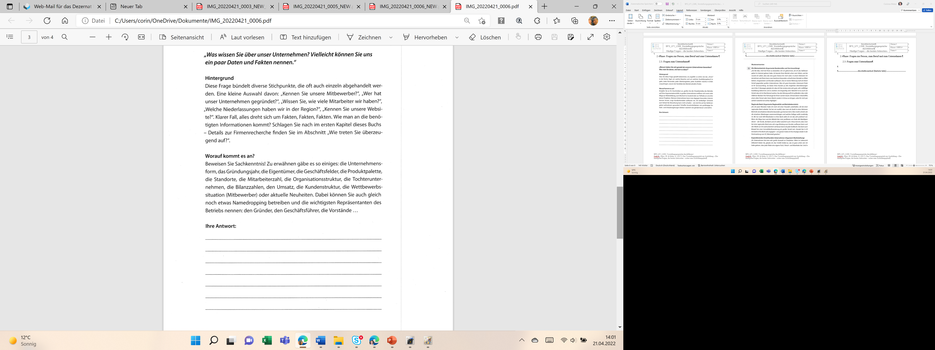
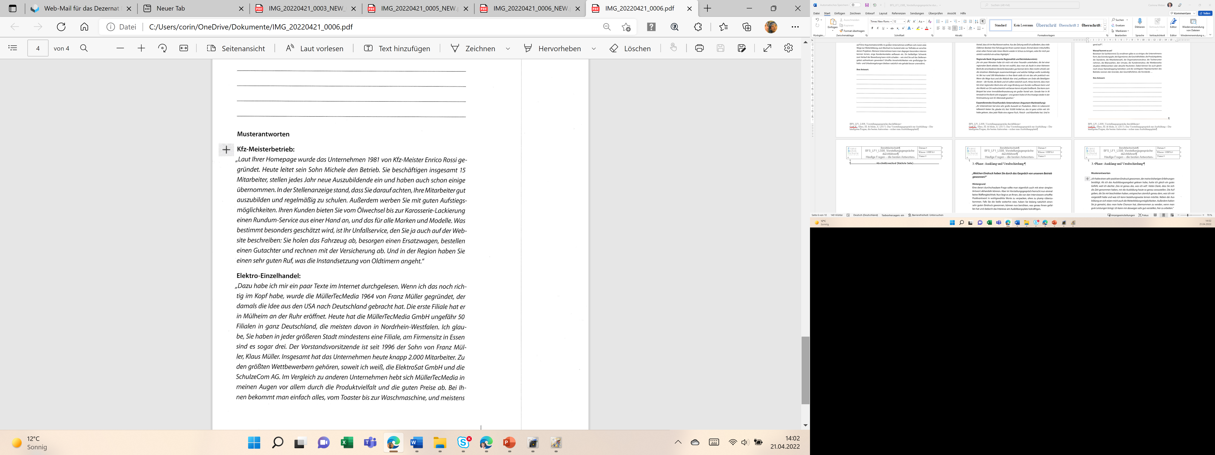

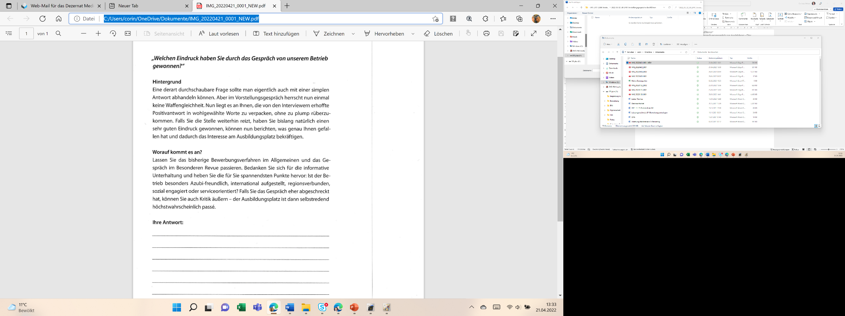
- Phase: Ausklang und Verabschiedung

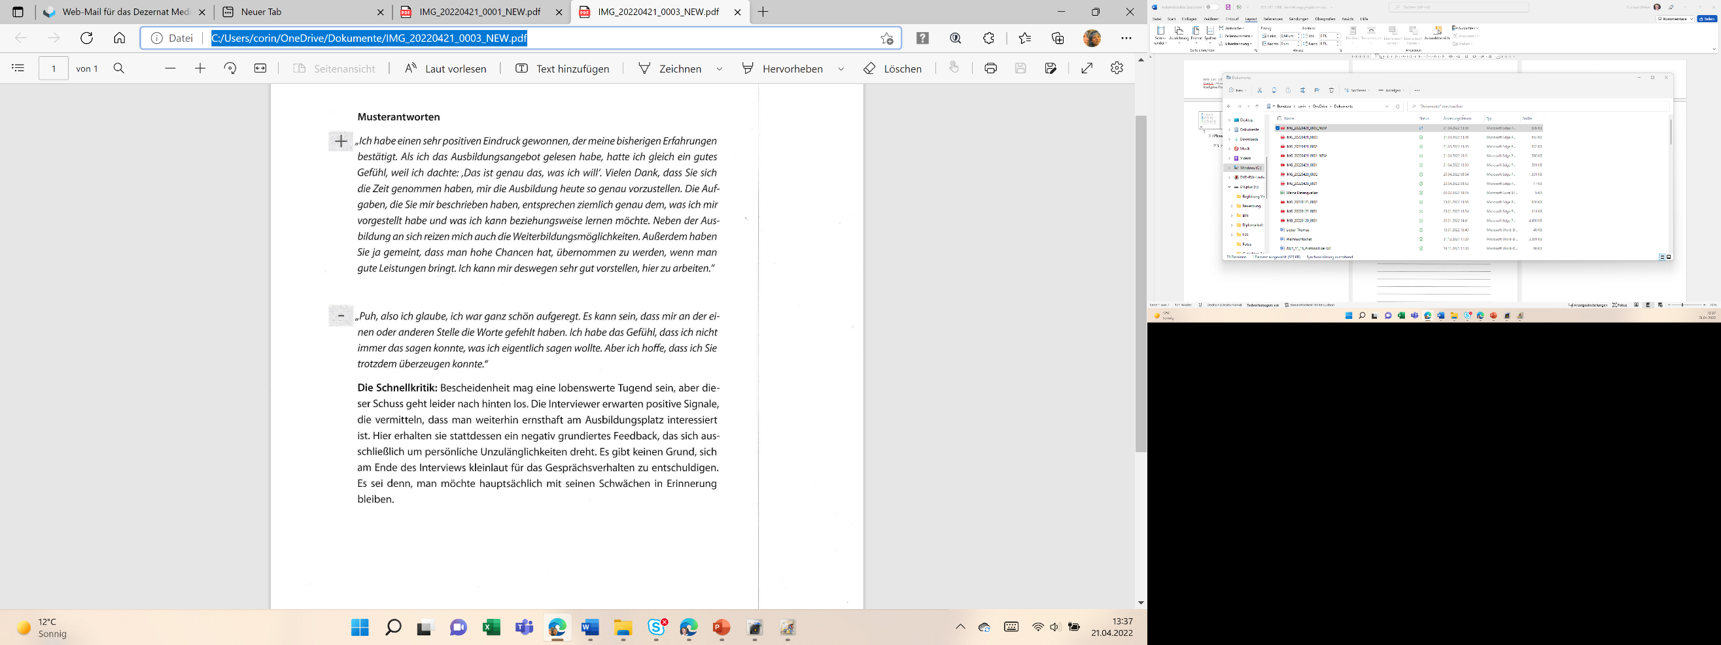
- Phase: Ausklang und Verabschiedung

- Phase: Ausklang und Verabschiedung
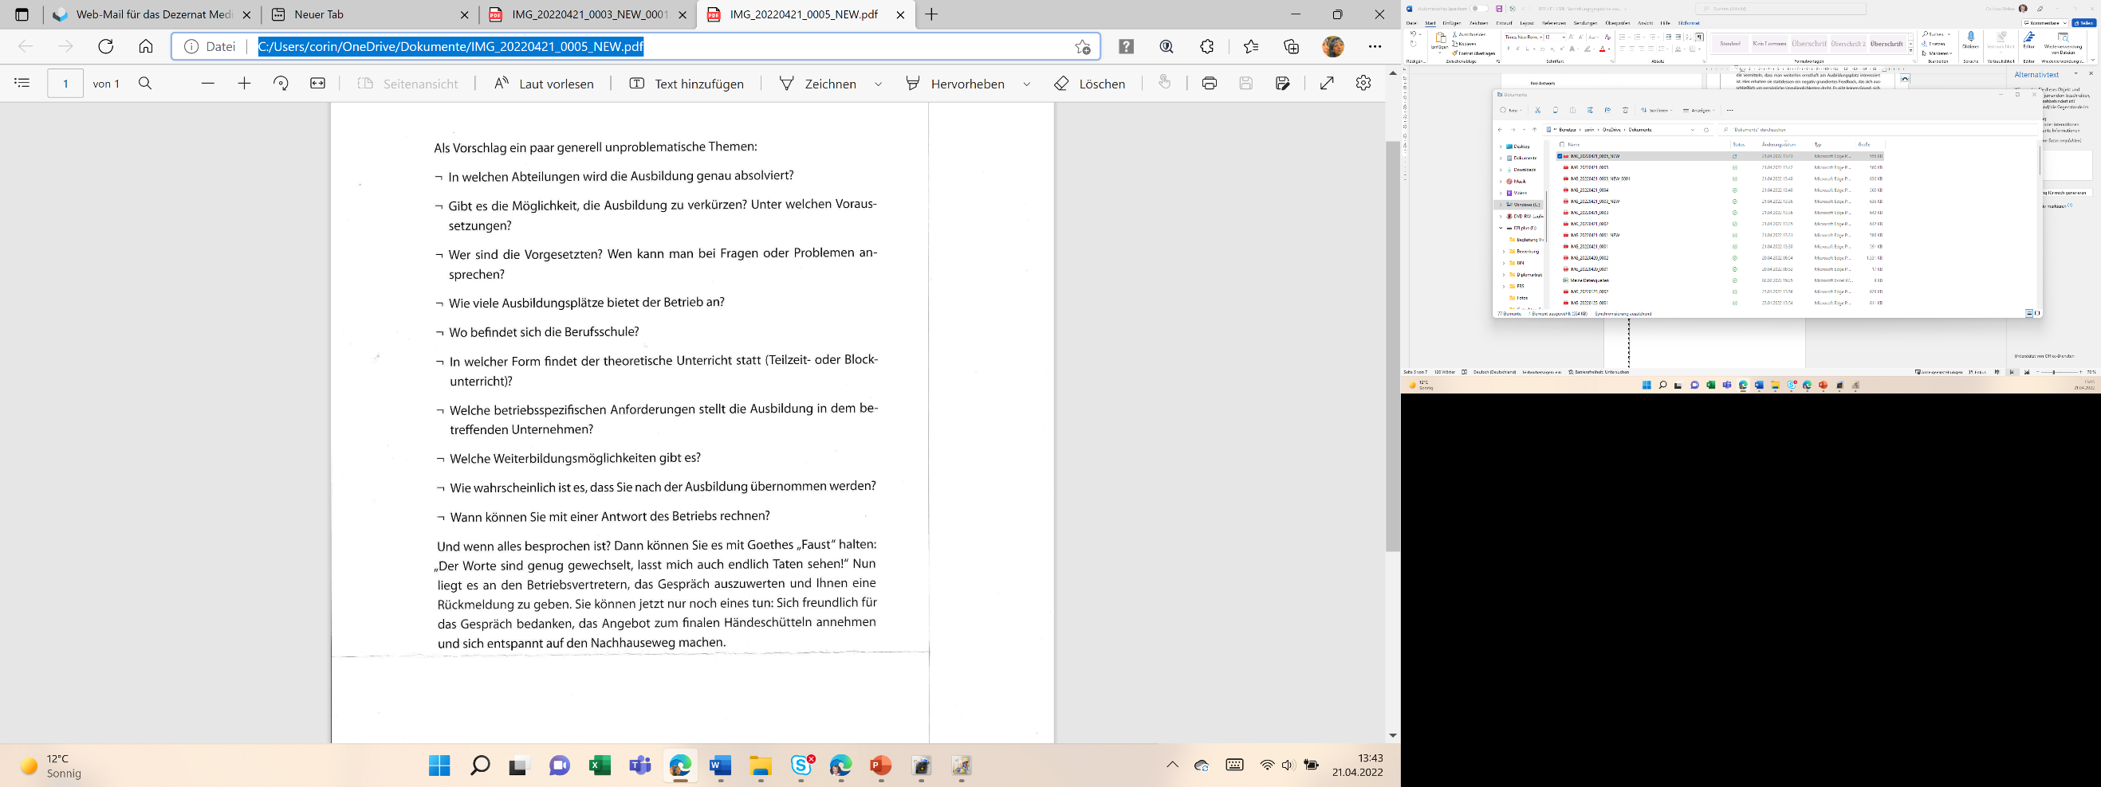
Du solltest dir Fragen vor dem Vorstellungsgespräch überlegen, die du selberstellen könntest. Am Ende des Gesprächs geben dir die Personaler oft das Wort, um dein Berufsinteresse und deine Aufmerksamkeit noch einmal zu testen.

Muss am Ende:
Vielen Dank, dass Sie bei uns waren. Sie hören spätestens in der nächsten Woche von uns. Auf Wiedersehen, Herr/Frau….

